Кукольный театр – средство для общения и развития вашего ребёнка
Современных детей сложно отвлечь от телевизора, компьютера и телефона. Родителям приходится придумывать все более изощренные способы и захватывающие игры, чтобы заинтересовать ребёнка и с пользой провести время вместе.
Предлагаем создать дома свой маленький кукольный театр, чтобы развить в ребёнке творческие способности, а также навыки коммуникации. Дети получают колоссальное удовольствие, наблюдая за тем, как куклы оживают, и охотно включаются в процесс игры.
Кукольный театр – идеальный способ, чтобы разбудить воображение и побороть стеснительность.
Задача ребёнка будет объяснить настроение персонажа, придумать ему соответствующую историю. У каждой куклы должен быть свой собственный голос, соответствующий характеру. Потренируйтесь с детьми, как можно менять голос и интонации. Пусть каждый член вашей семьи напишет на листочках по несколько слов – «тем» и положит в приготовленную шляпу. Вытяните один листочек и попросите детей придумать историю на заданную тему. Как только вы ограничите фантазию детей одним словом, им будет намного проще сконцентрироваться и придумать историю.
Попросите детей проиллюстрировать уже знакомую им сказку. Вы будете читать, а они будут пытаться ее разыгрывать.
Один-два раза в месяц вы можете устраивать с детьми небольшие представления для «зрителей» – других членов вашей семьи или приглашенных друзей. Дети будут чувствовать, что занимаются важным делом, а также станут менее стеснительными и более общительными.
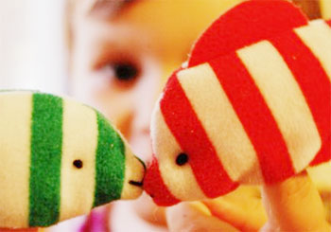
Проявив немного фантазии и любви, вы обнаружите, что детям намного интересней играть с вами, чем с компьютером!

